采购需求
一、项目概况：
1、项目名称：大冶市灵乡镇毛铺村1、2、3组路灯采购
2、项目最高限价：￥505378.59元
3、采购方式：公开招标
二、采购清单
序号 | 采购标的名称 | 数量 | 单位 | 最高限价（元） | 服务/货物/工程 | 所属行业 | 核心产品
1 | 大冶市灵乡镇毛铺村1、2、3组路灯采购 | 171 | 盏 | 505378.59 | 货物 | 工业 | 太阳能路灯

名称 | 参数
灯杆 | 优质Q235钢板经模压成型，灯杆表面热镀锌处理后表面聚酯粉体涂装(白色);灯杆壁厚≥3.5mm;杆高≥6.0m，主灯悬挑长≥80cm，仰角均为10°；
电池 | 高能锂电池150Ah;
灯具 | 灯具结构均为一体化LED光源，压铸铝壳及钢化玻璃透光罩，灯罩防护等级IP65，维护系数0.6;
倾角 | 可根据本地区经纬度范围确定太阳能电池板与地平线倾角度数;
光源 | 灯具为30W LED截光型灯;
路灯杆内穿线 | 各出线孔要有防水处理。
控制系统 | 控制系统采用自动控制，由于太阳能路灯为全套设备，控制器有厂家配套提供，控制方式为时、光、分时全自动控制。本次设计暂定为:灯上半夜全亮，共照明6小时，然后灯熄灭。
抗风 | 太阳能组件:厂家应保证能承受当地的风速而不至于损坏，重点是电池组件支架与灯杆的连接，应使用螺栓固定连接。灯杆和基础;路灯灯杆和基础的抗风设计与电池板高度、面积、倾角及灯杆结构、当地最大风速等有关。由灯杆厂家进行计算和设计，保证最大风速时太阳能路灯灯杆的稳定性。
防雷和接地 | 安全电压:本次设计太阳能路灯为DC24V。属于安全电压，不做电气保护接地。防雷接地:不可用路灯、太阳能电池板作为接闪器;用金属灯柱兼做接闪器和引下线:路灯基础钢筋笼在-0.5m以下其钢筋表面积大于0.37时，可作为防雷接地体。否则应增加人工接地极，接地电阻≤10欧，必要时将接地体连接。接地做法同一般路灯。在路灯控制器内设置TCS(瞬态电压抑制)防雷保护。
安装要求 | 见附表
备注 | 路灯杆内穿线，各出线孔要有防水处理

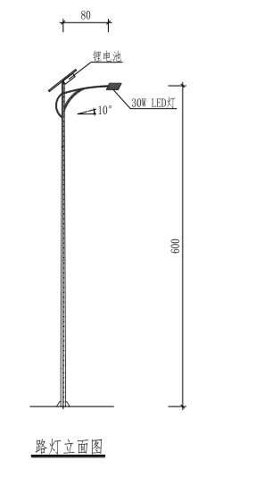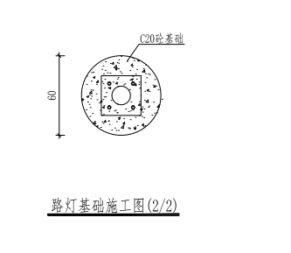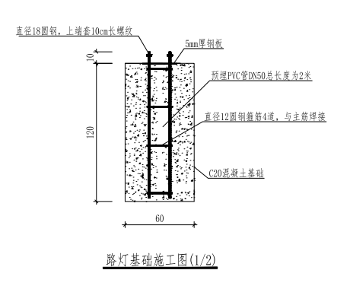

三、商务要求
1.交货地点：招标人指定地点
2.合同履行期限：同采购公告合同履行期限的要求
3.质保期：项目质保期为1年，从验收合格之日算起。成交供应商应在项目质保期内提供免费服务纠正、修复，由此引起的额外费用全部由成交供应商承担。
4.售后服务：供应商应具有完善的售后服务体系,接到采购人通知后应在1小时内做出响应，12 小时内到达现场，24 小时内维修完毕。
5、产品进场安装、调试及验收
5.1、供应商须提供全新的设备，所有设备均须由供应商送货到采购人指定地点并安装调试，采购人不再支付任何费用。成交供应商负责送货到指定地点，并负责所有运输、卸货、仓储、安装、调试等涉及本项目的全部工作。
5.2、供应商所提供设备到达目的地后，采购人按供应商提供的设备清单及产品合格证、产品检测报告、备品备件清单和其他的技术资料负责开箱检验、检查设备及随机附件是否完整无损，技术资料是否与采购人的要求相符，如有损坏、 缺件等情况，供应商应在5 日内更换新产品，相应的费用及责任由供应商自行承担。
5.3、货物若有国家标准按照国家标准验收，若无国家标准按行业标准验收，为原制造商制造的全新产品，货物无所有权和知识产权等任何法律争议、表面无划损、无任何缺陷隐患在中国境内可依常规安全合法使用。
5.4、成交供应商应将设备的用户手册、质保手册及配备件、随机工具等一并交付给采购人。
6.付款方式：货物按要求送到指定地点，安装调试并经采购人验收合格后待财政资金下来一次性付清。
7.项目验收（考核）标准：
质量目标：符合国家现行有关规范及标准。下述标准、规范及规程仅为基本依据，实施中所涉及的标准、规范和规程应为合同签订之日为止时的最新版本。
《城市道路照明设计标准》
《城市道路照明工程施工及验收规程》
8、其他未尽事宜在签订合同时明确。

